Вопрос: Как сформировать грамотную речь у ребенка?
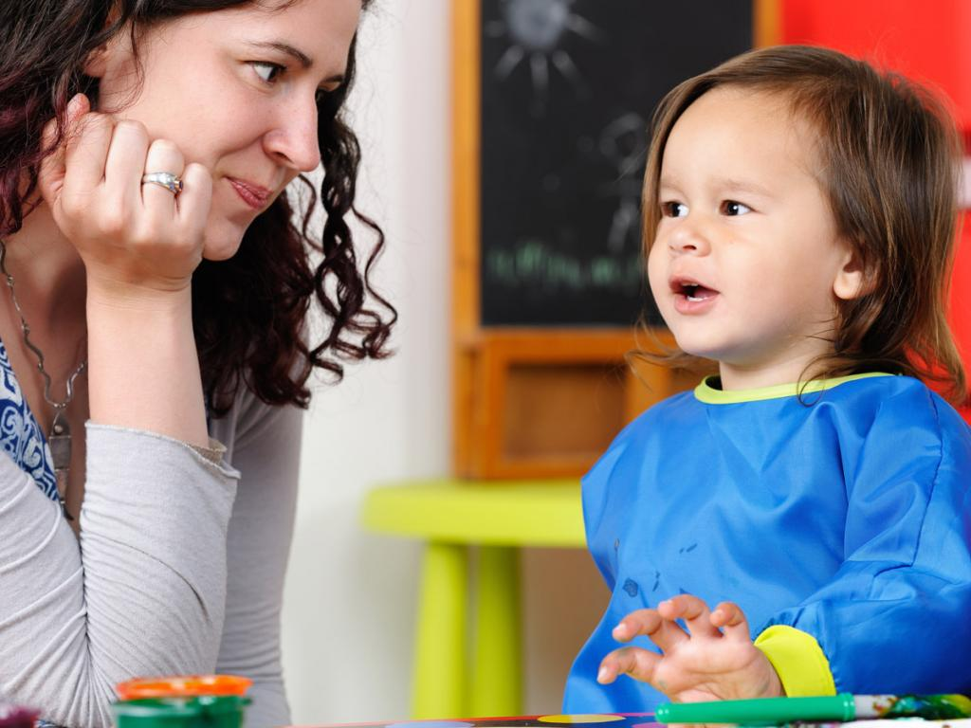
Ответила учитель-логопед Момотова Н.А.
Обязательно исправляйте ошибки в речи малыша, но делайте это тактично. Если вы посмеетесь над ребенком, то обидите его, и ребенок может потерять к вам доверие.
Для развития речевых способностей ребенка очень важна игровая деятельность, через которую малыш познает окружающую его реальность. Обращайте внимание ребенка на различные объекты, которые издают звуки (животные, птицы, транспорт и так далее).
Включайте ребенка не только в игру, но и в реальное взаимодействие со всеми членами семьи. Обязательно давайте ребенку полезные поручения. Благодарите ребенка за помощь.
Для развития речи очень важно не только развивать произносительные навыки, но и совершенствовать умение ребенка понимать смысл речи не только в определенной ситуации, но и вне ее. По дороге или придя домой, обсуждайте с малышом то, как прошел его день в детском саду, как прошла ваша совместная прогулка. Поиграв с ребенком, вспоминайте самые интересные моменты.
Помните о том, что слушая вашу речь, ребенок впитывает информацию об окружающем мире. Поэтому стилем вашего общения с ребенком должно стать не просто обозначение какого-то явления или предмета, а детальное его описание. Например, ребенку недостаточно просто сказать «Вон летит ворона». Ему нужны «комментарии» к этой вороне. Примерно вот так: «Посмотри, вон над тем домом летит ворона. Она черная и умеет громко каркать».
Пользуйтесь наглядным материалом! Детям трудно воспринимать слова, оторванные от изображения.
И главное: поддерживайте все начинания малыша, хвалите его даже за незначительные успехи. Не требуйте от него правильного произношения слова сразу.
Этапы развития речи
2-3 месяца: гуление (произнесение звуков «а», «ы» , «у», иногда в сочетании с «г»);
7-9 месяцев: лепет (произнесение одинаковых слогов: «ма-ма-ма», «дя-дя-дя», «ба-ба-ба»);
9-11 месяцев: малыш начинает подражать звукам речи взрослых;
11-13 месяцев: появляются первые осмысленные слова из двух одинаковых слогов («папа», «мама», «баба», «дядя»);
2-3 года: появляются первые предложения;
Таковы этапы развития речи ребенка в норме. Любое отклонение от нормы на любом из этапов требует консультации специалистов. Если вы заметили какое-либо отклонение, не пускайте всё на самотек.
Ни в коем случае не слушайте советов типа: «У нашего тоже было так, а теперь сам разговорился».
Говорить-то ребенок будет, только вопрос в том, что это будет за речь.
Родители, помните: «застарелые» дефекты речи исправляются гораздо труднее!!!
Представьте себе, что речь ребенка - это глина: пока она сырая - ей легко придать правильную форму. Но попробуйте что-нибудь слепить из уже подсохшей глины. Результат будет, по меньшей мере, плачевным!
Признаки нарушений речи
к концу 1-ого месяца ребенок не кричит перед кормлением;
к концу 4-ого месяца не улыбается, когда с ним говорят и не гулит;
к концу 5-ого месяца не прислушивается к музыке;
к 7-ому месяцу не узнает голоса близких, не реагирует на интонации;
к концу 9-ого месяца отсутствует лепет и ребенок не может повторять за взрослыми звукосочетания и слоги, подражая интонации говорящего;
к концу 10-ого месяца малыш не машет головой в знак отрицания или ручкой в знак прощания;
к 1 году ребенок не может произнести ни слова и не выполняет простейшие просьбы («дай», «покажи», «принеси»);
к году 4-м месяцам не может назвать маму «мамой», а папу «папой»;
к году 9-ти месяцам не может произнести 5-6 осмысленных слов;
к 2 годам не показывает части тела, которые ему называют; не выполняет сложные просьбы («пойди в комнату и возьми там книгу») и не узнает близких на фотографиях;
к 2,5 годам не знает разницу между понятиями «большой» и «маленький»;
в 3 года не может пересказать короткие стихи и сказки, не может определить, какой из предметов самый большой, не может сказать, как его имя и фамилия;
в 4 года не знает названия цветов, не может рассказать ни одного стихотворения;
Виды дефектов речи
Нижеследующая информация приведена только в ознакомительных целях.
Не пытайтесь поставить диагноз самостоятельно! Это может сделать только специалист.
В современной психологии выделяются два типа нормального развивающихся с точки зрения речи детей: говоруны и молчуны.
«Говоруны» проявляют повышенную активность и интерес к окружающему миру. Такие дети любят что-то рассказывать, задавать много вопросов и легко осваиваются в новой обстановке. Иногда они начинают говорить раньше, чем другие дети.
«Молчуны» склонны к созерцательности. Новая обстановка требует для них адаптации. Могут начать говорить поздно, но практически сразу без дефектов. Таким малышам важно, чтобы их слышали и понимали. Поэтому родители должны постараться внимательно реагировать на вопросы малыша. Однако, если «молчун» не начал говорить к 2-3 годам, нужно обратиться к специалисту.
Итак логопед поставил вашему малышу диагноз.
Что же он обозначает.
Дислалия - это самое распространенное нарушение.
Особенности: хороший словарный запас, правильное построение предложений и согласование слов; но есть дефектное произношение некоторых звуков.
Дизартрия - нарушение произношения, вызванное недостаточной работой нервов, связывающих речевой аппарат с центральной нервной системой (то есть недостаточной иннервацией); при дизартрии страдает произношение всех групп звуков.
Особенности: «смазанная» речь, нарушение голосообразования, ритма, интонации и темпа речи.
Ринолалия - это нарушение тембра голоса, вызванное анатомическими дефектами речевого аппарата.
Особенности: голос приобретает «носовое звучание».
Заикание - нарушение темпа, ритма, плавности речи, вызванное судорогами мышц лицевого аппарата; возникает в возрасте 2 - 2,5 года.
Особенности: вынужденные остановки в речи, повторения отдельных звуков и слогов, добавление перед отдельными словами лишних звуков («а», «и»).
Профилактика заикания:
- речь окружающих должна быть неторопливой, правильной и отчетливой;
- нужно ограничить контакты малыша с заикающимися;
- не допускайте скандалов и конфликтов при ребенке;
- избегайте психических и физических травм (особенно головы);
- не перегружайте ребенка информацией и впечатлениями;
- не опережайте развитие ребенка и не пытайтесь сделать из него вундеркинда;
- не запугивайте ребенка страшными сказками и всякими бабками-ёжками;
- не оставляйте ребенка в качестве наказания в темном помещении, не бейте ребенка;
Алалия - это полное или частичное отсутствие речи у детей (до 3-5 лет); оно обусловлено недоразвитием или поражением речевых областей в левом полушарии коры головного мозга, наступившем во внутриутробном или раннем развитии ребенка.
Особенности:
моторная алалия - ребенок понимает речь, но не умеет её воспроизводить;
сенсорная алалия - ребенок не понимает чужую речь; наблюдается автоматическое повторение чужих слов (вместо ответа на вопрос малыш повторяет сам вопрос).
Мутизм - прекращение речевого развития из-за психической травмы.
Особенности:
общий мутизм - ребенок не говорит вообще;
избирательный мутизм - своим молчанием малыш протестует против каких-либо обстоятельств или людей;
Детский аутизм - состояние психики, при котором ребенок полностью уходит в свои переживания и отстраняется от внешнего мира; при этом отсутствуют элементарные бытовые навыки и речь.
Особенности:
- дети легко возбудимы и иногда агрессивны;
- часто зацикливаются на чем-то; такие дети могут предпочитать какой то пределенный вид продуктов не из-за вкусовых качеств, а скажем, из-за внешнего вида, и при этом отказываются от другой предложенной пищи; например малыш может не захотеть пить молоко из пакета, а не из картонной упаковки;
- с первых месяцев малыш не стремится к общению со взрослыми, не прижимается к матери;
- для таких детей характерно чувство опасности; но их страхи часто имеют необычную направленность: малыш может пугаться, например, письменного стола, но совершенно не бояться собак и высоты;
Общее недоразвитие речи (ОНР) - различные сложные речевые расстройства, при которых нарушено формирование всех компонентов речевой системы, т.е. звуковой стороны (фонетики) и смысловой стороны (лексики, грамматики).
ОНР характеризуется нарушением произношения и различения звуков, маленьким словарным запасом, затрудненным словообразованием и словоизменением, неразвитой связной речью.
Общее недоразвитие речи может наблюдаться при сложных формах детской речевой патологии: алалии (всегда), а также ринолалии, дизартрии (иногда). Несмотря на различную природу дефектов, у детей с ОНР имеются типичные проявления, которые указывают на системные нарушения речевой деятельности:
- более позднее начало речи (первые слова появляются к 3-4, а иногда и к 5 годам);
- речь недостаточно грамматически и фонетически оформлена;
- ребёнок, понимает обращенную к нему речь, но не может сам правильно озвучить свои мысли;
- речь детей с ОНР является малопонятной;
Выделяют три уровня речевого развития, которые отражают типичное состояние компонентов языка при ОНР:
1-ый уровень - полное отсутствие речи или наличие лишь ее элементов.
Особенности:
- словарь детей состоит из лепетных слов типа «ляля», «биби»;
- при этом одно слово может обозначать разные понятия («ляля» - это и кукла и девочка);
- часто названия предметов употребляются вместо названий действий и наоборот: «туй» (стул) - сидеть, «пать» (спать) - кровать;
- такие дети не умеют строить фразы; они говорят однословные слова-предложения типа «дай»;
- многие звуки не произносятся;
- сложные слова сокращаются до простых: «аба» (собака), «алет» (самолет);
2-й уровень
Особенности:
- достаточно большой словарный запас; двухсловные и трехсловные фразы;
- используемые слова сильно искажены и связи между словами в предложениях еще не оформлены; например: «кадас ледит той» (карандаш лежит на столе);
- нарушено согласование слов; например: «иса безал» (лиса бежала);
- в сложных словах часто переставляются слоги или добавляются новые; например: «лисипед» (велосипед);
3-й уровень: характеризуется развернутой разговорной фразой и отсутствием грубых нарушений в развитии различных сторон речи; однако есть нарушения в оформлении сложных речевых единиц.
Особенности:
- неправильное употребление окончаний и рассогласование слов: «стулы» (стулья); «лежит тапка» (лежит тапок); «красная солнце» (красное солнце); «два булки» (две булки);
- упрощение сложных предлогов: «из стола» (из-за стола);
- словарный запас достаточно большой, но может отсутствовать знание нюансов (например, ребенок может не знать, таких частей тела, как запястье, локоть, переносица);
- неправильное образование уменьшительно-ласкательных форм: «стулик» (стульчик); относительных прилагательных: «стекловый» (стеклянный); притяжательных прилагательных: «лисовая шкура» (лисья шкура); и глаголов с приставками: «зашивать пуговицу» (пришивать пуговицу);
- слоговая структура слова воспроизводится правильно, за исключением сложных слов; например: «милицанер» (милиционер);
- звуки произносятся правильно, кроме некоторых сложных звуков: «р», «л»;
- нарушен звуковой анализ и синтез (ребенок не может выделить первые и последние звуки в слове, плохо подбирает картинки на заданный звук);
Причины нарушений речи
Точную причину нарушений, конечно же, должен определить специалист. Возможно, потребуется консультация не только логопеда, но и невропатолога, ортодонта и отоларинголога. Но вы сами можете предположить, что могло вызвать задержку речевого развития.
Возможные причины:
- негативные факторы в период беременности и родов;
- «педагогическая запущенность» - ребенок по разным причинам не получает достаточного внимания к себе; здесь речь идет не только об отсутствии регулярных занятий с ребенком, но в первую очередь об общении с ребенком в целом;
- перинатальная энцефалопатия (ПЭП) - один из самых распространенных диагнозов; это понятие объединяет различные по происхождению поражения головного мозга до, во время или после родов; этот диагноз не означает неполноценность ребенка, однако такому малышу необходим очень квалифицированный специалист;
- частые болезни, инфекции, травмы до 3 лет;
- наследственные факторы;
- снижение слуха;
- анатомические особенности челюстно-лицевого аппарата;
- сосание пальца;

